轮腿底盘系统建模与多算法融合控制
赵宇航^{1,3}
（1.常州大学 机器人产业学院，江苏 常州 213164）
摘要：针对轮腿底盘存在强耦合扰动、传统控制难以兼顾平衡精度与鲁棒性的问题，这篇文章开展轮腿底盘系统建模与多算法融合控制研究。首先建立异构偏置并联轮腿机器人动力学模型，基于LQR与卡尔曼滤波实现机器人平衡控制与状态预测，并通过虚功原理完成腿部电机与气弹簧的力等效设计。针对底盘运动带来的扰动影响，采用增量式MPC算法提升机器人运动鲁棒性。通过Simulink/Multibody仿真与实机实验验证，所提多算法融合控制策略可有效抑制底盘耦合扰动，兼具稳定性与鲁棒性，适用于非结构环境下轮腿机器人系统的高精度控制。
关键词：异构型偏置并联腿；线性二次调节器；卡尔曼滤波；模型预测控制；虚功原理；

Modeling and Multi-Algorithm Fusion Control for Leg-Wheel Chassis Coupling System
ZHAO Yuhang^{1,3}
(1. School of Robotics Industry, Changzhou University, Changzhou 213164, Jiangsu, China;)
Abstract:Aiming at the problems of strong coupling disturbance in the leg-wheel chassis and the difficulty of traditional control in balancing accuracy and robustness, this paper conducts research on the modeling and multi-algorithm fusion control of the leg-wheel chassis system. Firstly, a dynamic model of the heterogeneous offset parallel leg-wheel robot is established. Based on LQR and Kalman filtering, the balance control and state prediction of the robot are realized, and the force equivalent design of the leg motor and gas spring is completed through the principle of virtual work. To address the disturbance caused by chassis motion, an incremental MPC algorithm is adopted to improve the motion robustness of the robot. Verified by Simulink/Multibody simulations and physical experiments, the proposed multi-algorithm fusion control strategy can effectively suppress the chassis coupling disturbance, featuring both stability and robustness, and is suitable for high-precision control of leg-wheel robot systems in unstructured environments.
Keywords:heterogeneous offset parallel leg; linear quadratic regulator; Kalman filtering; model predictive control; heterogeneous leg-wheel; Principle of Virtual Work;

引言
轮腿复合移动机器人兼具轮式高效平动能力与腿式越障、地形适应能力，是非结构化环境作业、复杂地面巡检、应急救援的理想移动平台。随着应用场景向野外、废墟、崎岖路面等强扰动、强耦合环境延伸，轮腿底盘在高速运动、跳跃越障、落地冲击等工况下，普遍面临机体 - 腿部强耦合扰动、姿态易发散、平衡精度与鲁棒性难以兼顾、落地冲击易失控等关键问题。传统基于单一 LQR、PID 的平衡控制策略在模型失配、地面突变、轮子打滑等场景下，易出现姿态超调、收敛慢、输出不平滑等缺陷，难以满足高精度、高动态、高可靠的运动控制需求。
近年来，模型预测控制（MPC）、状态估计与强化学习等方法为轮腿系统的抗扰与自适应控制提供了新思路。增量式模型预测控制（MPC）可通过增量形式平滑控制输出，提升系统在冲击与突变工况下的鲁棒性；卡尔曼滤波能有效抑制传感器噪声与轮子打滑带来的速度观测失真，为平衡控制器提供稳定状态反馈；LQR 在平衡控制中具备计算轻量、收敛稳定的优势，适合嵌入式实时部署。然而，现有研究多聚焦单一算法改进，较少将动力学建模 — 状态估计 — 平衡控制 — 姿态预测 — 力矩优化进行一体化融合，尤其在气弹簧辅助储能、跳跃越障与落地缓冲的协同控制方面仍存在明显不足。
因此面向异构偏置并联轮腿底盘（如图1），开展系统建模与多算法融合控制研究。首先建立轮腿机器人动力学模型，基于虚功原理完成电机与气弹簧力等效设计，实现蓄能与支持力精准分配；进而采用卡尔曼滤波抑制观测噪声，提升速度与姿态估计精度；在此基础上，提出LQR + 增量式 MPC 混合控制架构，兼顾平衡稳定性、控制平滑性与动态响应速度，提升复杂工况下的抗扰能力。通过 MATLAB/Simulink/Multibody 联合仿真与实机实验验证，本文所提策略可有效抑制底盘耦合扰动，实现跳跃越障、高速运动与稳定落地，为非结构环境下轮腿机器人高精度、高鲁棒性控制提供可行方案。

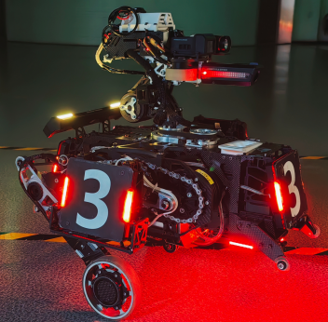

图1 机器人整体
Fig1. Whole robot

机械结构设计
针对传统并联式五连杆轮腿机器人存在腿部转动范围受限、运动工况下结构易发生干涉，且常规结构难以兼顾越障性能与控制兼容性的技术难题，本文提出一种异构偏置并联轮腿底盘优化结构，该设计可直接沿用传统五连杆轮腿机器人原有控制算法，无需额外重构控制框架。通过将底盘双关节电机采用链传动布局，实现输出轴共轴集成设计，使腿部机构具备360°回转能力，同时将传统五连杆机构等效简化为简易四连杆机构，精简整体结构构型（如图2、3）。该底盘结构在机器人落地瞬时可发挥主动悬挂缓冲作用，配合前部腿部结构轻量化以及高速轮毂电机，有效规避复杂地形越障过程中的腿部结构干涉问题。
此外，该结构可将双关节电机的旋转驱动力矩高效转化为沿腿部轴向的支持力，并且在大腿与小腿连杆间增设气弹簧组件，纵向运动阶段通过压缩气弹簧蓄能，降低关节电机输出功耗与负载损耗；跳跃越障阶段释放气弹簧弹性势能，强化腿部对地支撑作用力，瞬时生成充足竖向动能，大幅提升机器人翻越大型障碍物的能力，有效改善轮腿机器人复杂非结构化地形的适应性。
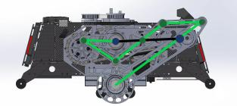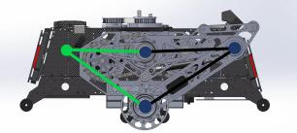
图2 实际腿部结构 图3 等效腿部结构
Fig2. Actual leg structure Fig.3 Equivalent leg structure

底盘纵向平衡运动

2.1 基于拉格朗日法的动力学建模
为简化动力学方程推导过程，避免引入复杂内力，采用拉格朗日法对系统动力学模型进行推导，确保模型的准确性与规范性，其核心思想为通过系统动能与势能构建拉格朗日函数，结合拉格朗日方程求解动力学方程。
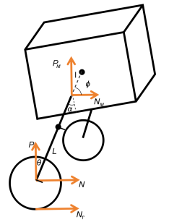
图4 轮腿二阶倒立摆模型
Fig.4 Two-order inverted pendulum model of leg-wheel chassis

系统广义坐标定义
结合系统结构特点，选取能够完整描述系统运动状态的广义坐标，定义广义坐标向量为：
$q={\left[\begin{matrix}x_{b} & θ & φ\end{matrix}\right]}^{T}$(1)
式中：$x_{b}$为驱动轮平动位移；$θ$为摆杆绕质心转角；$φ$ 为机体绕质心转角。系统状态向量可表示为广义坐标及其一阶导数的组合，即$x={\left[\begin{matrix}θ & \dot{θ} & x_{b} & \dot{x_{b}} & φ & \dot{φ}\end{matrix}\right]}^{T}$，其中 $\dot{θ}$、$\dot{x_{b}}$、$\dot{φ}$ 分别为摆杆角速度、驱动轮线速度、机体角速度。

拉格朗日函数构建
拉格朗日函数定义为系统总动能 $T$ 与总势能 $V$ 之差，即 $L=T−V$，分别求解系统各部件的动能与势能，进而构建格朗日函数。

系统总动能
系统动能由驱动轮动能、摆杆动能与机体动能三部分组成，分别计算如下：
驱动轮动能包括平动动能与转动动能，表达式为：
$T_{w}=\frac{1}{2}m_{w}{\dot{x_{b}}}^{2}+\frac{1}{2}I_{w}{\left(\frac{\dot{x_{b}}}{R}\right)}^{2}$(2)
(2)式中：$m_{w}$ 为驱动轮质量；$I_{w}$ 为驱动轮绕其轴线的转动惯量；$R$ 为驱动轮半径。
摆杆动能包含平动动能与转动动能，摆杆质心的水平速度为 $\dot{x}=\dot{x_{b}}−\left(L+L_{M}\right)\dot{θ}cosθ$（其中 $L$ 为机体转轴到驱动轮的距离，$L_{M}$ 为摆杆重心到机体转轴的距离），因此摆杆动能为：
$${ T}_{p}=\frac{1}{2}m_{p}{\dot{x}}^{2}+\frac{1}{2}I_{p}{\dot{θ}}^{2}$$
$=\frac{1}{2}m_{p}{\left[\dot{x_{b}}−\left(L+L_{M}\right)\dot{θ}cosθ\right]}^{2}+\frac{1}{2}I_{p}{\dot{θ}}^{2}$(3)
式中：$m_{p}$为摆杆质量；$I_{p}$为摆杆绕质心的转动惯量。
机体仅做转动运动，其动能表达式为：
$T_{m}=\frac{1}{2}I_{m}{\dot{φ}}^{2}$ (4)
(4)式中：$I_{m}$ 为机体绕质心的转动惯量。
系统总动能为各部件动能之和：
$T=T_{w}+T_{p}+T_{m}$ (5)

系统总势能
系统势能主要考虑重力势能，以系统初始平衡位置为势能零点，摆杆与机体的重力势能分别计算如下：
摆杆重力势能：$V_{p}=m_{p}g\left(L+L_{M}\right)cosθ$ (6)
机体重力势能：$V_{m}=m_{m}glcosφ$ (7)
式中：$g$ 为重力加速度；$m_{m}$ 为机体质量；$l$ 为机体重心到其转轴的距离。
系统总势能为：
$V=V_{p}+V_{m}$ (8)

拉格朗日函数
将系统总动能与总势能代入拉格朗日函数定义式，得到：
$L=T−V=\left(T_{w}+T_{p}+T_{m}\right)−\left(V_{p}+V_{m}\right)$ (9)

基于拉格朗日方程的动力学方程推导
采用第二类拉格朗日方程求解系统动力学方程，其表达式为：
$\frac{d}{dt}\left(\frac{∂L}{∂{\dot{q}}_{i}}\right)−\frac{∂L}{∂q_{i}}=Q_{i}\left(i=1 , 2 , 3\right)$ (10)
式中：$q_{i}$ 为广义坐标（$q_{1}=x_{b}$、$q_{2}=θ$、$q_{3}=φ$）；${\dot{q}}_{i}$ 为广义速度；$Q_{i}$ 为对应广义坐标的广义力，对应系统控制输入（驱动力矩 $T$、相互作用力矩 $T_{p}$）。

针对广义坐标 $q_{1}=x_{b}$ 推导
首先求解拉格朗日函数对 $\dot{x_{b}}$ 的偏导数：
$\frac{∂L}{∂\dot{x_{b}}}=\frac{∂T}{∂\dot{x_{b}}}=m_{w}\dot{x_{b}}+\frac{I_{w}}{R^{2}}\dot{x_{b}}+m_{p}\left[\dot{x_{b}}−\left(L+L_{M}\right)\dot{θ}cosθ\right]$ (11)
对时间 $t$ 求导：
$\frac{d}{dt}\left(\frac{∂L}{∂\dot{x_{b}}}\right)=\left(m_{w}+\frac{I_{w}}{R^{2}}+m_{p}\right)\ddot{x_{b}}−m_{p}\left(L+L_{M}\right)\left(\ddot{θ}cosθ−{\dot{θ}}^{2}sinθ\right)$ (12)
拉格朗日函数对 $x_{b}$ 的偏导数为：
$\frac{∂L}{∂x_{b}}=0$ (13)
对应广义力 $Q_{1}=\frac{T}{R}$（驱动轮牵引力），代入拉格朗日方程得到驱动轮方向动力学方程：
$\left(m_{w}+\frac{I_{w}}{R^{2}}+m_{p}\right)\ddot{x_{b}}−m_{p}\left(L+L_{M}\right)\left(\ddot{θ}cosθ−{\dot{θ}}^{2}sinθ\right)=\frac{T}{R}$ （14）

针对广义坐标 $q_{2}=θ$ 推导
求解拉格朗日函数对 $\dot{θ}$ 的偏导数：
$\frac{∂L}{∂\dot{θ}}=\frac{∂T}{∂\dot{θ}}=m_{p}{\left(L+L_{M}\right)}^{2}\dot{θ}\cos^{2}−m_{p}\left(L+L_{M}\right)\dot{x_{b}}cosθ+I_{p}\dot{θ}$ (15)
对时间 $t$ 求导（整理后）：
$\frac{d}{dt}\left(\frac{∂L}{∂\dot{θ}}\right)=\left[I_{p}+m_{p}{\left(L+L_{M}\right)}^{2}\right]\ddot{θ}−m_{p}\left(L+L_{M}\right)\ddot{x_{b}}cosθ+2m_{p}{\left(L+L_{M}\right)}^{2}{\dot{θ}}^{2}sinθcosθ$(16)
拉格朗日函数对 $θ$ 的偏导数为：
$\frac{∂L}{∂θ}=\frac{∂T}{∂θ}−\frac{∂V}{∂θ}=m_{p}\left(L+L_{M}\right)\dot{x_{b}}\dot{θ}sinθ+m_{p}g\left(L+L_{M}\right)sinθ$(17)
对应广义力 $Q_{2}=−T+T_{p}$，代入拉格朗日方程并整理，得到摆杆动力学方程：
$\left[I_{p}+m_{p}{\left(L+L_{M}\right)}^{2}\right]\ddot{θ}−m_{p}\left(L+L_{M}\right)\ddot{x_{b}}cosθ−m_{p}g\left(L+L_{M}\right)sinθ=−T+T_{p}$ （18）

针对广义坐标 $q_{3}=φ$ 推导
求解拉格朗日函数对 $\dot{φ}$ 的偏导数：
$\frac{∂L}{∂\dot{φ}}=\frac{∂T}{∂\dot{φ}}=I_{m}\dot{φ}$ (19)
对时间 $t$ 求导：
$\frac{d}{dt}\left(\frac{∂L}{∂\dot{φ}}\right)=I_{m}\ddot{φ}$ (20)
拉格朗日函数对 $φ$ 的偏导数为：
$\frac{∂L}{∂φ}=−\frac{∂V}{∂φ}=m_{m}glsinφ$ (21)
对应广义力 $Q_{3}=T_{p}$，代入拉格朗日方程得到机体动力学方程：
$I_{m}\ddot{φ}−m_{m}glsinφ=T_{p}$ （22）

模型线性化与离散化
对上述拉格朗日法推导的非线性动力学方程（15）（18）（22），结合系统状态向量 $x$ 与控制向量 $u={\left[\begin{matrix}T & T_{p}\end{matrix}\right]}^{T}$，构建系统非线性状态空间方程 $\dot{x}=f(x,u)$。
为满足嵌入式端部署需求，在系统平衡点 $x_{0}={\left[\begin{matrix}0 & 0 & x_{b} & \dot{x_{b}} & 0 & 0\end{matrix}\right]}^{T}$、$u_{0}={\left[\begin{matrix}0 & 0\end{matrix}\right]}^{T}$ 处对模型进行线性化，求解雅可比矩阵 $A=\frac{∂f}{∂x}(x_{0},u_{0})$ 与 $B=\frac{∂f}{∂u}(x_{0},u_{0})$，得到线性化状态空间方程：

$\dot{x}=\left[\begin{matrix}0 & 1 & 0 & 0 & 0 & 0 \\ & & & & & \\ A_{1} & 0 & 0 & A_{2} & 0 & A_{3} \\ & & & & & \\ 0 & 0 & 0 & 1 & 0 & 0 \\ & & & & & \\ A_{4} & 0 & 0 & 0 & 0 & 0 \\ & & & & & \\ 0 & 0 & 0 & 0 & 0 & 1 \\ & & & & & \\ A_{5} & 0 & 0 & 0 & A_{6} & 0\end{matrix}\right]x+\left[\begin{matrix}0 & 0 \\ & \\ B_{1} & B_{2} \\ & \\ 0 & 0 \\ & \\ B_{3} & B_{4} \\ & \\ 0 & 0 \\ & \\ B_{5} & B_{6}\end{matrix}\right]u$ （23）
式中，矩阵 $A$ 和矩阵 $B$ 的各元素均由机器人的质量、转动惯量、几何尺寸等固有特性决定。采用1ms为步长对线性化模型进行离散化处理，得到离散化状态空间方程，可直接用于嵌入式端部署。

基于状态空间的状态反馈控制器
为了实现这个不稳定机器人系统的闭环稳定控制，必须设计基于状态空间的状态反馈控制器，LQR是状态空间控制场景中广泛使用的全状态反馈控制器。
控制律：
$u=−K$x
$=−\left[\begin{matrix}K_{11} & K_{12} & K_{13} & K_{14} & K_{15} & K_{16} \\ K_{21} & K_{22} & K_{23} & K_{24} & K_{25} & K_{26}\end{matrix}\right]\left[\begin{matrix}θ \\ \dot{θ} \\ x_{b} \\ \dot{x_{b}} \\ φ \\ \dot{φ}\end{matrix}\right]$ （24）

采用LQR计算反馈矩阵K，定义代价函数为:
$J=\frac{1}{2}∫_{0}^{∞}(x^{T}Qx+u^{T}Ru)dt$ （25）
其中Q 是表示对状态变量惩罚的半正定矩阵，R表示对控制变量u惩罚的正定矩阵。矩阵Q的较大分量表示相应状态变量更快收敛到零，而矩阵R的较大分量对应于特定控制变量的大小。因此，按照方程(25)，优化过程涉及调整矩阵Q和R以最小化代价函数。由于矩阵Q和R对应于状态变量X和控制变量u，目标是调整方程(24)中的状态反馈控制器以最小化代价函数，最终反映在确定最优反馈增益K上。

代数Riccati方程求解
假设存在对称半正定常数矩阵P ，使得以下方程成立：
$(d)/(dt)(X^{T}PX)=−X^{T}(Q+K^{T}RK)X$（26）
对方26左侧求导得：
${\text{Ẋ}}^{\text{T}}\text{PX+}{\text{X}}^{\text{T}}\text{PẊ=−}{\text{X}}^{\text{T}}\text{(Q+}{\text{K}}^{\text{T}}\text{RK)X}$（27）
通过结合方程（26）和（27），可以得到：
$\text{Ẋ=(A−BK)X=}\text{A}\text{X}$（28）
将方程（28）代入方程（27）并整理得到：
${\text{A}}^{\text{T}}\text{P+PA+Q−}{\text{K}}^{\text{T}}{\text{B}}^{\text{T}}\text{P−PBK+}{\text{K}}^{\text{T}}\text{RK=0}$（29）
在方程（29）中，矩阵A,B,Q,R,P均为常数矩阵，而K为变量矩阵。因此，优化问题转化为寻找使代价函数J最小化的矩阵K。通过将含矩阵K的项转化为类似于$\text{(M+N}{\text{)}}^{\text{T}}\text{(M+N)}$的结构，当M+N=0时整个代价函数最小，由此可以推导出矩阵K。
此外，由于R是正定矩阵，必然可以找到存在$\text{R}\text{=}{\text{T}}^{\text{T}}\text{T}$成立将其代入方程（29）得到：
${\text{A}}^{\text{T}}\text{P+PA+Q−}{\text{K}}^{\text{T}}{\text{B}}^{\text{T}}\text{P−PBK+}{\text{K}}^{\text{T}}{\text{T}}^{\text{T}}\text{TK=0}$（30）
使用待定系数法将含${\text{K}}^{\text{T}}{\text{B}}^{\text{T}}\text{P−PBK+}{\text{K}}^{\text{T}}{\text{T}}^{\text{T}}\text{TK}$的项转化为${\text{M}}^{\text{T}}\text{M+}{\text{M}}^{\text{T}}\text{N+}{\text{N}}^{\text{T}}\text{M+}{\text{N}}^{\text{T}}\text{N}$的结构，得到：

$\text{M}\text{=-}{\text{(}T^{−1}\text{)}}^{T}B^{T}P$
$\text{N}\text{=TK }$ (31)
因此，方程（30）含矩阵K的部分可以表示为：

$\text{−}{\text{K}}^{\text{T}}{\text{B}}^{\text{T}}\text{P−PBK+}{\text{K}}^{\text{T}}{\text{T}}^{\text{T}}\text{TK=(M+N}{\text{)}}^{\text{T}}\text{(M+N)−PB}R^{−1}{\text{B}}^{\text{T}}\text{P}$(32)
当M+N=0时，有：
$\text{TK}\text{−(}T^{−1}{\text{)}}^{\text{T}}{\text{B}}^{\text{T}}\text{P}\text{=0}$ (33)
解得：
$\text{K}\text{=}R^{−1}B^{T}P$ (34)
将方程（35）代入方程（29）解得：
${\text{A}}^{\text{T}}\text{P}\text{+}\text{PA}\text{+}\text{Q}\text{−}\text{PB}R^{−1}{\text{B}}^{\text{T}}\text{P}\text{=0}$ (35)
通过选择适当的矩阵Q和R代入方程（35），可以确定矩阵P。然后将导出的矩阵P代入方程（34）计算对应于矩阵Q和R的最优矩阵K。将矩阵K与轮腿机器人的当前状态变量结合，可以计算出下一时刻的控制向量，从而实现机器人的平衡控制。为了使机器人轨迹跟踪，参考输入也必须包含在系统输入中，描述如下：
$u=K（\tilde{x}−x$） (36)
其中，$\tilde{x}$是机器人的期望状态。在本研究中，设置期望状态中的速度为跟随速度，以研究轮腿机器人的动态性能。

2.2 机器人机体运动状态估计
根据1.1节所建立的状态空间方程，其中所需的状态均可以由底盘姿态传感器与电机编码直接 观测得到，但是部分观测值极易受到外界环境的干扰而造成剧烈的振荡，最终姿态发散。其中在运动过程中，机器人的速度的观测是极易受到影响的，具体表现为机器人在运动过程中踩到石子或者经过较为光滑的地面，或者在较为坎坷的地面上，由于轮子与地面摩擦系数的不同造成各种情况的打滑。传统的速度观测是直接采用驱动轮的编码器计算出的速度，而打滑将会导致观测的速度突变，对应式子（24）中的$\dot{x_{b}}$出现阶跃，进而导致超出所设计的LQR控制器的控制范围。
为了解决这一问题我们引入卡尔曼滤波器，通过处理来自机体运动加速度和轮子转动加速度，可以从原来含有噪声不稳定的数值中提取精准的状态反馈让LQR控制器计算出最优控制。
对于连续时间的状态空间一般形式为：
$\left\{\begin{matrix}\dot{x}=Ax(t)+Bu(t) \\ z(t)=Hx(t)\end{matrix}\right.$ (37)
由于考虑最终算法是部署在实机上，我们对25式进行离散化：
$\left\{\begin{matrix}x_{k}=Ax_{k−1}+Bu_{k−1}+w_{k−1} \\ z_{k}=Hx_{k}+v_{k}\end{matrix}\right.$ (38)
式子38中离散化后加入了$w_{k−1}$过程噪声，$v_{k}$测量噪声，这样子建立的状态空间便将运动过程中的噪声作为观测量考虑了进来。
根据匀变速直线运动速度-位移公式得：
$\left\{\begin{matrix}x_{k}=x_{k−1}+v_{k−1}t+\frac{1}{2}at^{2} \\ v_{k}=v_{k−1}+at\end{matrix}\right.$ (39)
选取观测器的状态空间如下：
$x=\left[\begin{matrix}x \\ \dot{x}\end{matrix}\right] u=a$ (40)
根据状态转移公式：
$x_{k}\text{=}F_{k}x_{k−1}+G_{k}a_{k}$ （41）
其中状态转移矩阵和控制输入模态如下：
$F_{k}=\left[\begin{matrix}1 & t \\ 0 & 1\end{matrix}\right] G_{k}=\left[\begin{matrix}\frac{1}{2}t^{2} \\ t\end{matrix}\right]$ （42）
由于我们只考虑了两个观测量所以观测矩阵为二维的单位阵：
$H=\left[\begin{matrix}1 & 0 \\ 0 & 1\end{matrix}\right]$ （43）
考虑到的观测噪声远大于过程噪声，即建立的数学运动模型本身较为精确，多数来自传感器测量的误差，因此我们设计过程噪声协方差矩阵Q远小于观测噪声协方差矩阵R如下：
$$Q=\left[\begin{matrix}1 & 0 \\ 0 & 1\end{matrix}\right] R=\left[\begin{matrix}0.01 & 0 \\ 0 & 2000\end{matrix}\right] （44）$$
其中采样时间设计为0.003s，其中通过底盘姿态传感器读取数据后作为系统输入$u$，其中观测矩阵中的两个向量均由轮子编码器直接求得，代入卡尔曼公式进行递归运算如图5。

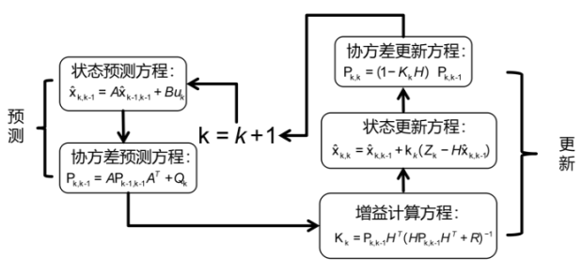
图5卡尔曼滤波更新流程
Fig.5 Kalman filter update process

2.3串联增量式MPC预测腿部扭矩
增量式MPC的核心控制是将控制量从绝对控制量$u(k)$转化为控制增量$△u(k)$=$u(k)$-$u(k−1)$，目的是避免控制量突变、提升系统的鲁棒性。
首先将连续系统离散化得到基础状态方程：
$x（k+1）=Gx(k)+Hu(k)$ (45)
其中$x（k）$为6维状态向量（$θ，\dot{θ}，x，\dot{x}，φ\text{，}\dot{φ}$），$u（k）$为控制量（只取Tp，维度为1），G为6×6离散状态矩阵，H为6×1离散输入矩阵（仅Tp）
为了引入控制量，写出k+2时刻状态：
$x（k+2）=Gx(k+1)+Hu(k+1)$ （46）
将控制增量$△u(k)$=$u(k)$-$u(k−1)$，$△u(k+1)$=$u(k+1)$-$u(k)$代入，两式相减得：
$\text{x（k}\text{+2}\text{）}\text{-x(k+1)=G[x(k+1)-x(k)]+H[u(k+1)-u(k)]}$(47)
令 $△x(k+1)$=$x(k+1)$-$x(k)$，则增量状态方程为：

$△x(k+1)=G△x(k)+H△u(k)$（48）

（式子48）是增量MPC的核心方程——系统的增量状态仅由增量状态和增量控制量决定，与绝对状态无关，鲁棒性更强。
设置其中预测时域$N_{MPC}=10$,控制时域$M_{MPC}$=3,需要构建预测时域内所以状态的增量预测：
- 预测(k+1时刻):$△x(k+1)=G△x(k)+H△u(k|k)$
- 预测(k+2时刻):$△x(k+2)=G△x(k+1)+H△u(k+1|k)=G^{2}△x(k)+GH△u(k|k)+H△u(k+1|k)$
第i步预测（k+i时刻）:
$\text{Δ}\text{x}\text{(}\text{k}\text{+}\text{i}\text{)=}{\text{G}}^{\text{i}}\text{Δ}\text{x}\text{(}\text{k}\text{)+}\sum_{\text{j}\text{=1}}^{\text{min}{\text{(}}\text{i}\text{,}{\text{M}}_{\text{MPC}}\text{)}}{{\text{G}}^{\text{i}\text{−}\text{j}}}\text{H}\text{Δ}\text{u}\text{(}\text{k}\text{+}\text{j}\text{−1|}\text{k}\text{)}$（49）
将所有预测步的增量状态堆叠为向量：
$\text{Δ}\text{X}\text{=ΦΔ}\text{x}\text{(}\text{k}\text{)+ΨΔ}\text{U}$ （50）
其中
$$ΔX=\left[\begin{matrix}Δx(k+1); & Δx(k+2); & …; & Δx(k+N_{MPC})\end{matrix}\right]$$
$$ΔU=\left[\begin{matrix}Δu(k|k); & Δu(k+1|k); & …; & Δu(k+M_{MPC}−1|k)\end{matrix}\right]$$
（51）
$\text{Φ}$为预测矩阵，$\text{Ψ}$为输入矩阵。
增量式MPC的代价函数需同时考虑状态跟踪误差（$Q_{mpc}$）、控制量大小（$R_{mpc_Tp}$）、控制量平滑性（$R_{delta_Tp}$）。
构建函数如下：
$$J=\sum_{i=1}^{N_{MPC}}{Δ}x(k+i)^{T}Q_{mpc}Δx(k+i)$$
$$+\sum_{j=1}^{M_{MPC}}{Δ}u(k+j−1)^{T}R_{mpc_Tp}Δu(k+j−1)$$
$+\sum_{j=1}^{M_{MPC}}{Δ}u(k+j−1)^{T}R_{delta_Tp}Δu(k+j−1)$（52）
其中第一项：惩罚增量状态偏离0（即跟踪期望状态），$Q_{mpc}越大对状态误差越敏感$;
第二项：惩罚控制增量的绝对值（避免$\text{Tp}$过大）
第三项：惩罚控制量的突变（使$\text{Tp}$变化更平滑）
代入式子$\text{Δ}\text{X}\text{=ΦΔ}\text{x}\text{(}\text{k}\text{)+ΨΔ}\text{U}$将价值函数向量化：
$J=(ΦΔx(k)+ΨΔU)^{T}Q_{bar}(ΦΔx(k)+ΨΔU)+ΔU^{T}(R_{bar}+R_{delta_bar})ΔU$ （53）
其中$Q_{bar}$、$R_{bar}$、$R_{delta_bar}$为块对角权重矩阵采用
Kronecker 乘积操作高效地将单步的权重矩阵扩展为适用于整个时域的块对角矩阵，从而将代价函数写成紧凑的矩阵形式。
对代价函数$J$关于$ΔU$求导并令导数为0，得到最优增量控制：
$(Ψ^{T}Q_{bar}Ψ+R_{bar}+R_{delta_bar})ΔU=−Ψ^{T}Q_{bar}ΦΔx(k)$（54）
令
$H_{mpc}=Ψ^{T}Q_{bar}Ψ+R_{bar}+R_{delta_bar}$（55）

$F_{mpc}=Ψ^{T}Q_{bar}Φ$（56）

得到最优控制量为：

$ΔU^{∗}=−H_{m_{mpc}}F_{mpc}Δx(k)$（57）
为保证嵌入式端的控制频率，降低计算复杂度，我们并直接不直接采用滚动时域优化的方法，而是只执取第一步的增量增益（$K_{mpc_Tp}=H_{mpc}^{−1}F_{mpc}$的第一行）。
因此最终得到基于增量式MPC计算出的Tp为：
$△u(k|k)=u(k−1)+△u(k|k)$ （58）

气弹簧支持力处理
一般情况下，我们通常通过VMC(virtual model control)的思想和虚功原理来求解沿着腿长方向的支持力，此处不再多做赘述，对于气弹簧我们在运动过程中希望保持压缩的情况下，同时这与沿着腿部方向的作用力互为相反作用，但是随着腿长的变化，气弹簧沿着腿长方向的力会随腿长改变，因此采用虚功原理来求解气弹簧沿着腿部竖直向上的支持力，符号定义如图所示
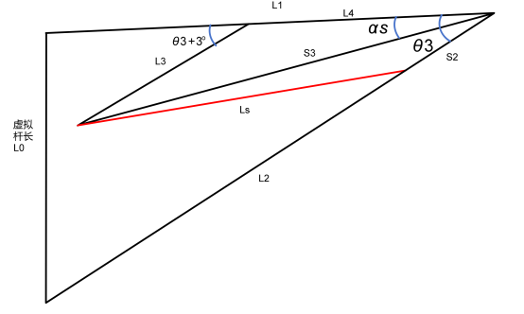
图6 气弹簧简易模型
Fig.6 Simplified model of gas spring
根据虚功等效原理，气弹簧力所做虚功等于竖直等效支持力所做虚功：
$F_{s}δl_{s}=F_{v}δL_{0}$（59）
虚拟腿长度与膝关节角度的余弦定理关系：
$L_{0}^{2}=l_{1}^{2}+l_{2}^{2}−2l_{1}l_{2}\cos{θ_{3}}$（60）
气弹簧长度几何约束：
$l_{s}^{2}=s_{2}^{2}+s_{3}^{2}−2s_{2}s_{3}\cos{(}θ_{3}−α_{s})$(61)
对约束方程微分并消去虚位移$δθ_{3}$可得：
$\frac{δL_{0}}{δl_{s}}=\frac{l_{1}l_{2}\sin{θ_{3}}⋅l_{s}}{s_{2}s_{3}\sin{(}θ_{3}−α_{s})⋅L_{0}}$(62)
联立虚功方程，得到竖直等效支持力核心公式：
$F_{v}=F_{s}⋅\frac{s_{2}s_{3}\sin{(}θ_{3}−α_{s})⋅L_{0}}{l_{1}l_{2}\sin{θ_{3}}⋅l_{s}}$(63)

由虚拟腿长度反解膝关节角度：

$\cos{θ_{3}}=\frac{l_{1}^{2}+l_{2}^{2}−L_{0}^{2}}{2l_{1}l_{2}}$(64)
$θ_{3}=\arccos{(}\cos{θ_{3}})$(65)

气弹簧中间连杆长度：

$s_{3}=\sqrt{l_{3}^{2}+l_{4}^{2}−2l_{3}l_{4}\cos{(}θ_{3offset}−θ_{3})}$(66)

气弹簧与小腿夹角：
$α_{s}=\arcsin\left(\frac{l_{3}}{s_{3}}\sin{(}θ_{3offset}−θ_{3})\right)$(67)

气弹簧实时长度：

$l_{s}=\sqrt{s_{2}^{2}+s_{3}^{2}−2s_{2}s_{3}\cos{(}θ_{3}−α_{s})}$(68)
最终可以计算得到气弹簧沿着腿部得支持力：
$F_{v}=F_{s}⋅\frac{s_{2}s_{3}\sin{(}θ_{3}−α_{s})L_{0}}{l_{1}l_{2}\sin{θ_{3}}l_{s}}$(69)

3.2底盘纵向平衡运动控制部分系统框图

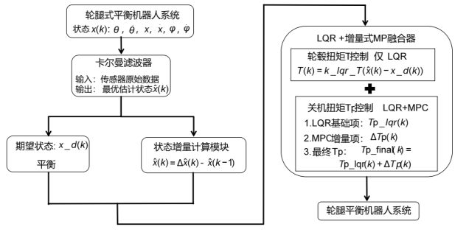
图7 整体运动框架
Fig.7 Overall motion framework

综上，将增量式MPC的腿部输出量与LQR部分腿部输出量相叠加，LQR+MPC” 混合增益既保留 LQR 的低算力优势，又通过 MPC 增量修正解决关节输出与轮毂输出不协调、控制平滑性问题，同时保证机器人快速响应时候具有更高的鲁棒性。
同时融合的卡尔曼滤波又能保证机器人的轮毂速度不会发生突变，相较于普通单一的LQR控制具有更加良好的提升。

仿真验证
为验证所提 LQR + 增量式 MPC 混合控制算法的有效性与可行性，基于 Matlab/Simscape Multibody 搭建轮腿机器人多体动力学仿真模型(如图8)，并在 Simulink 环境下完成阶跃速度指令下的闭环控制实验。仿真采样时间设置为 1 s，实验工况分为两个阶段：0~2 s 为机器人从 30° 倾斜姿态、0.5 m 高度下落并快速恢复稳定的抗扰动阶段；3~10 s 为响应 5 m/s 阶跃速度指令的动态跟踪阶段。
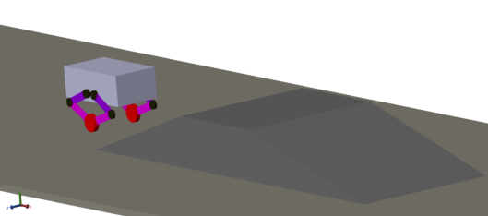
图8 物理仿真模型
Fig.8 Physical simulation model

由腿部摆角响应曲线（图 9）可知，在落地冲击阶段，传统 LQR 控制下腿部最大摆角达 0.25 rad，姿态震荡较为剧烈；而 LQR+MPC 控制下腿部最大摆角仅为 0.12 rad，震荡幅度显著降低，验证了混合算法对外部扰动的更强抑制能力。在速度阶跃响应阶段，传统 LQR 控制为跟踪 5 m/s 目标速度，腿部最大摆角接近 0.75 rad，逼近控制器物理极限，存在较高失控风险；LQR+MPC 控制下腿部最大摆角约为 0.5 rad，有效减小了姿态调节需求，提升了系统运行安全裕度。
由速度跟踪曲线（图 10）可见，在 5 m/s 阶跃指令下，LQR+MPC 控制的实际速度响应更为平滑，无明显超调与震荡，且跟踪滞后时间显著缩短；相比之下，传统 LQR 控制存在明显的速度波动。结果表明，所提混合控制策略在保证稳态跟踪精度的同时，大幅优化了系统的抗扰动能力，更适用于轮腿机器人复杂工况下的运动控制。
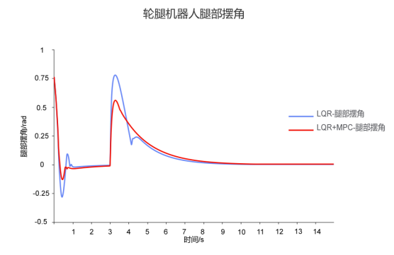
图9 增量式MPC对腿部摆角影响
Fig.9 Influence of incremental MPC on leg swing angle
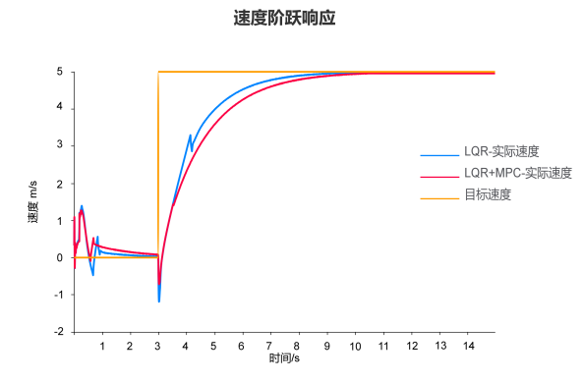
图10 增量式MPC对速度响应的影响
Fig.10 Influence of incremental MPC on velocity response

测试结果
为了测试轮腿机器人通过坎坷地面的稳态性能，我们通过在地面上增加小弹丸与木条来测试其收敛性能(图11)。
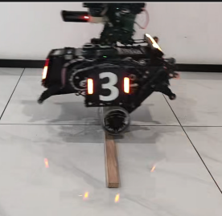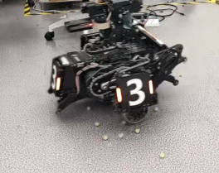
图11 轮腿机器人打滑测试
Fig.11 Skid test of leg-wheel robot

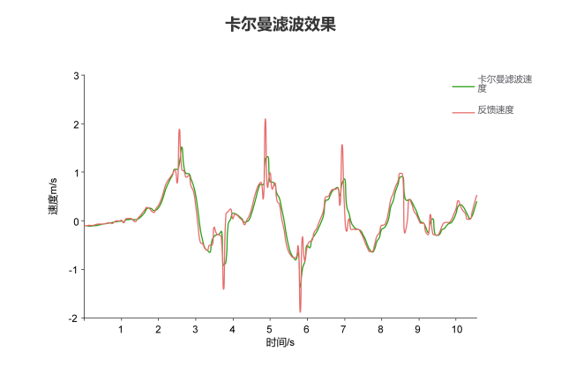
图12 卡尔曼滤波效果图
Fig.12 Effect of Kalman filtering
实车测试结果表明，所设计的卡尔曼滤波器能够有效抑制轮子打滑、路面颠簸等因素引起的速度观测噪声。（如图12）原始编码器反馈速度（红色曲线）存在大量高频尖峰与突变，峰值可达 ±2 m/s，易导致控制器输入超限；经卡尔曼滤波后，速度曲线（绿色曲线）显著平滑，高频噪声被充分滤除，同时保留了速度的动态变化趋势，无明显相位滞后。该结果验证了滤波算法在复杂路面工况下的鲁棒性，为轮腿机器人高精度控制提供了可靠的状态反馈，避免了因观测噪声引发的姿态发散与失控风险。
由于融入了增量式mpc对腿部姿态进行预测控制相较于传统的LQR控制，轮腿机器人的腿部收敛速度更快同时我们设置轮腿机器人以期望速度约为2m/s进行来回控制，观察图13可知机器人对于速度响应基本没有超调，同时相位也并没有明显的滞后。
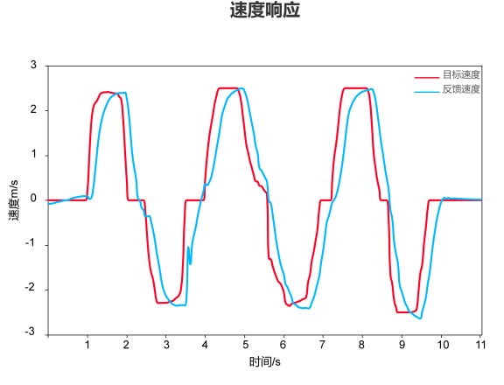
图13 速度跟踪曲线
Fig.13 Velocity tracking curve

选用轮腿机器人的腿部摆角与机体倾角作为稳定性的评价标准（图14、15），可知机器人在目标速度2m/s的响应情况下无论是传统LQR控制还是融合增量式MPC的控制情况下，机体倾角的波动未超过0.1rad，腿部摆角在响应速度与急刹的情况下并未超过0.6rad，但是通过融合增量式MPC的控制算法可以有效抑制腿部与机体的波动，对于机体降低了0.03rad，对于腿部摆角降低了0.2rad。显然通过融入增量式MPC控制，在几乎不干扰速度响应的情况下，可以有效提高机器人的腿部的抗干扰性，加快腿部的快速收敛。
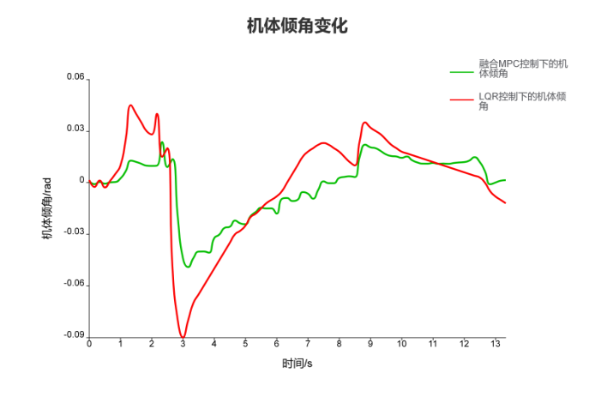
图14 机体倾角变化
Fig.14 Body inclination angle variation

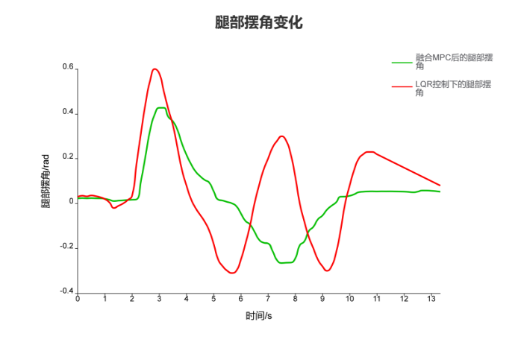
图15 机体腿部摆角变化
Fig.15 Body and leg swing angle variation

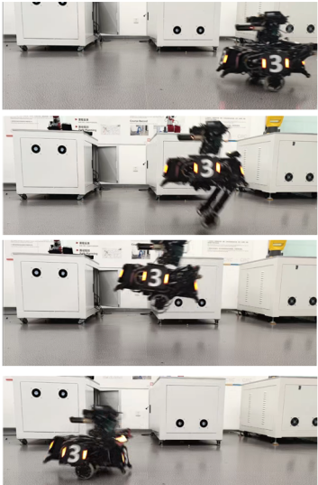
图16 轮腿跳跃姿态
Fig.16 Jumping posture of the leg-wheel robot
通过在异构型轮腿结构的腿部加装气弹簧，可在起跳瞬间同步释放关节电机扭矩与气弹簧弹性势能，为机器人提供双重升力。整个跳跃过程被划分为加速收腿、起跳伸腿、腾空收腿、落地缓冲四个阶段（图16），经测试，该方案可使质量为 25kg 的轮腿机器人实现超过 350mm 的跳跃高度；同时，腿部所采用的增量式 MPC 控制策略，能在落地瞬间快速稳定收敛机体姿态，有效保障了着陆稳定性。

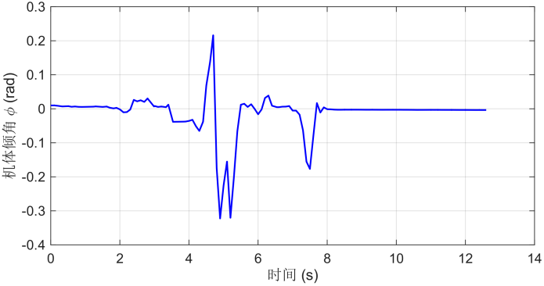

图17 跳跃过程中机体倾角变化
Fig.17 Body inclination angle variation during jumping

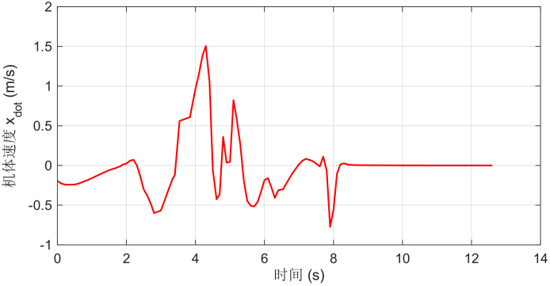
图18 机体跳跃过程中速度变化
Fig.18 Velocity variation of the body during jumping

观察轮腿机器人起跳与落地过程中机体的倾角与速度都产生了较为明显的波动（图17、18），但是最终都基本收敛。
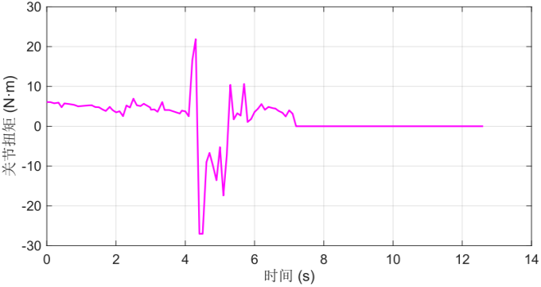
图19 跳跃过程中关节扭矩的变化
Fig.19 Joint torque variation during jumping

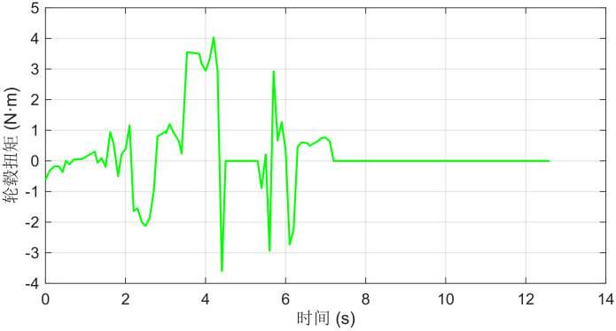
图20 跳跃过程中轮毂扭矩的变化
Fig.20 Hub torque variation during jumping

在腾空阶段，机器人被设定为离地状态，轮毂速度被置零；起跳过程中关节电机满额输出以提供充足动力（图20），而落地瞬间关节电机输出力矩被严格控制在 10N・m 以内（图19）。这表明，通过精细化的腿部运动姿态控制，可有效避免机器人因落地姿态偏差而引发的失控风险，显著提升了系统的鲁棒性与可靠性。

6 结论
针对异构偏置并联轮腿底盘存在的强耦合扰动、平衡精度与鲁棒性难以兼顾、落地冲击易失控等问题，本文完成了系统动力学建模、气弹簧力等效设计及多算法融合控制策略研究。基于拉格朗日法构建轮腿底盘二阶倒立摆动力学模型，经线性化与离散化处理，形成适配嵌入式部署的状态空间模型；采用卡尔曼滤波有效抑制传感器噪声与轮子打滑导致的速度观测失真，为控制器提供稳定状态反馈；提出LQR + 增量式 MPC 混合控制架构，结合 LQR 轻量稳定与增量式 MPC 控制平滑、抗扰强的优势，实现平衡精度、动态响应与鲁棒性的协同优化；基于虚功原理完成气弹簧与腿部电机的力等效分配，实现蓄能缓冲与越障推力的精准调控。
Simulink/Multibody 联合仿真与实机实验结果表明，所提控制策略可显著抑制底盘耦合扰动与落地冲击，腿部摆角震荡幅度降低 50% 以上，速度跟踪无明显超调与滞后；在坎坷路面与打滑工况下，滤波后速度观测平稳无突变，机器人高速运动与急停过程中机体倾角波动小于 0.1rad，腿部姿态收敛速度与稳定性大幅提升；搭载气弹簧的轮腿机器人可实现 350mm 以上跳跃高度，落地姿态快速稳定，关节输出力矩受控平稳。
本文所构建的动力学建模 — 状态估计 — 混合控制 — 力矩优化一体化方案，有效解决了非结构环境下轮腿机器人高精度、高鲁棒性控制难题，可为野外作业、应急救援、复杂地形巡检等场景的轮腿复合移动平台控制设计与工程应用提供理论依据与技术参考。

参考文献：
[1]李泽楷,张雅妮,陈璨,等.基于Kalman-LQR控制的轮腿式平衡机器人设计[J].工业仪表与自动化装置,2025,(04):84-90.
[2]葛畅畅,孟鸿儒,张余浩,等.轮腿式平衡机器人的控制系统[J].自动化应用,2025,66(05):30-33.
[3]王标.基于模型预测的双足轮腿机器人控制方法研究[D].山东交通学院,2025.
[4]杨俊泽.双足轮腿机器人一体化建模与动力学控制研究[D].杭州电子科技大学,2025.
[5]王嘉程.自平衡轮腿巡检机器人设计及研究[D].辽宁工程技术大学,2024.
[6]刘帅帅.新型两轮轮腿式自平衡机器人研究[D].浙江农林大学,2023.
[7]陈阳,王洪玺,张兰勇.轮腿式平衡机器人控制[J].信息与控制,2023,52(05):648-659.
[8]王星晨.双轮腿式移动机器人的运动控制研究[D].福建理工大学,2024.
[9]董晋安.一种新型轮腿机构的拓扑结构设计与分析[D].太原科技大学,2023.
[10]王月钦.一种轮腿式越障机器人的设计与实验研究[D].北方工业大学,2023.
[11]李淼.多运动模态轮腿分离四足移动机器人动力学研究[D].太原理工大学,2023.
[12]阮阳飞,杨凯盛,马剑强,等.轮腿式全地形移动机器人设计与姿态调控[J/OL].机械科学与技术,1-11[2026-03-27].
[13]谢景硕,刘辉,韩立金,等.轮腿式机动平台抗外力扰动双闭环控制方法研究[J/OL].机械工程学报,1-12[2026-03-27].

基金项目：项目名称(基金编号) 第一作者：赵宇航(2004-)，男，汉，本科在读，学生，研究方向为机器人运动控制。E-mail：3338231881@qq.com

